EJERCICIOS BÁSICOS

UNIDAD 3- Herramienta de mapeo objeto relacional (ORM) y gestión de la persistencia de los datos

Para cada ejercicio crearemos un proyecto nuevo.
Ejercicio 1
Enunciado (proyecto 1)
Se requiere desarrollar un sistema simple de gestión de clientes utilizando Hibernate como herramienta de persistencia en una base de datos relacional. El sistema debe permitir la creación y almacenamiento de objetos de la clase Clientes en la base de datos, utilizando las funcionalidades proporcionadas por Hibernate. Usaremos la base de datos empresa.
Código
Clase Clientes
package modelo;

import javax.persistence.*;

@Entity
@Table(name = "clientes")
public class Clientes {

@Id
@GeneratedValue(strategy = GenerationType.IDENTITY)
@Column(name = "id")
private int id;

@Column(name = "nombre")
private String nombre;

@Column(name = "ciudad")
private String ciudad;

// Constructor por defecto requerido por Hibernate
public Clientes() {
}

// Constructor para crear un objeto de tipo Clientes con un nombre y una ciudad espec�ficos
public Clientes(String nombre, String ciudad) {
this.nombre = nombre;
this.ciudad = ciudad;
}

// Getter y setter para el atributo id
public int getId() {
return id;
}

public void setId(int id) {
this.id = id;
}

// Getter y setter para el atributo nombre
public String getNombre() {
return nombre;
}

public void setNombre(String nombre) {
this.nombre = nombre;
}

// Getter y setter para el atributo ciudad
public String getCiudad() {
return ciudad;
}

public void setCiudad(String ciudad) {
this.ciudad = ciudad;
}

// M�todo para imprimir informaci�n del objeto Clientes
@Override
public String toString() {
return "Clientes{" +
"id=" + id +
", nombre='" + nombre + '\'' +
", ciudad='" + ciudad + '\'' +
'}';
}
}

Clase main
package modelo;

import org.hibernate.Session;
import org.hibernate.SessionFactory;
import org.hibernate.cfg.Configuration;
import org.hibernate.context.internal.ThreadLocalSessionContext;
import org.hibernate.engine.spi.SessionFactoryImplementor;

public class Main {

public static void main(String[] args) {

// Configurar la sesi�n de Hibernate
SessionFactory sessionFactory = new Configuration()
.configure()

// .configure("hibernate.cfg.xml") // Ruta del archivo de configuraci�n de Hibernate
.buildSessionFactory(); // Construir la sesi�n de Hibernate

// Configurar la sesi�n en el contexto actual
ThreadLocalSessionContext context = new ThreadLocalSessionContext((SessionFactoryImplementor) sessionFactory);
context.bind(sessionFactory.openSession());

try {
// Crear objeto cliente
Clientes cliente = new Clientes("Eva", "Sevilla");

// Obtener la sesi�n actual
Session session = context.currentSession();

// Iniciar transacci�n
session.beginTransaction();

// Guardar objeto en la base de datos
session.save(cliente);

// Hacer commit de la transacci�n
session.getTransaction().commit();

// Imprimir cliente guardado en la base de datos
System.out.println("Cliente guardado: " + cliente);

} catch (Exception e) {
e.printStackTrace();
} finally {
// Desligar la sesi�n del contexto
ThreadLocalSessionContext.unbind(sessionFactory);
// Cerrar la sesi�n de Hibernate
sessionFactory.close();
}
}

}

Resultado
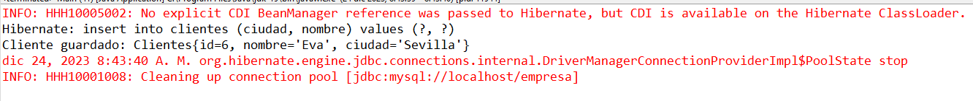
Explicación
- Configuración de Hibernate:
- Se utiliza la clase Configuration para cargar la configuración de Hibernate.
- Se configura la sesión de Hibernate mediante el método configure().
- Configuración de la Sesión en el Contexto:
- Se utiliza ThreadLocalSessionContext para asociar la sesión actual al contexto actual.
- Operaciones con la Base de Datos:
- Se crea un objeto Clientes con información específica.
- Se obtiene la sesión actual de Hibernate y se inicia una transacción.
- El objeto Clientes se guarda en la base de datos utilizando session.save(cliente).
- Se realiza el commit de la transacción.
- Cierre de la Sesión de Hibernate:
- Se desliga la sesión del contexto y se cierra la sesión de Hibernate.
Importante
ThreadLocalSessionContext es una clase de Hibernate, un popular marco de persistencia en Java. Su función principal es gestionar la asociación de sesiones de Hibernate con hilos específicos.
En Hibernate, una "sesión" representa una unidad de trabajo con la base de datos. La asociación de sesiones con hilos puede ser un problema en entornos multihilo, ya que varias transacciones podrían estar ejecutándose simultáneamente en hilos diferentes.
ThreadLocalSessionContext aborda este problema utilizando la clase ThreadLocal. Un ThreadLocal es una variable local que proporciona acceso a una variable por hilo. Cada hilo que accede a un ThreadLocal tiene su propia copia de la variable. En el contexto de Hibernate, ThreadLocalSessionContext utiliza un ThreadLocal para almacenar y recuperar la sesión asociada con el hilo actual.
Cuando un hilo comienza a trabajar con Hibernate, puede abrir una sesión y asociarla con el hilo actual utilizando ThreadLocalSessionContext. Esto asegura que cada hilo tenga su propia instancia de sesión, evitando problemas de concurrencia.
Ejercicio 2
Enunciado: Tienda o tienda 2
Se desea ampliar el sistema de gestión creado previamente para incluir la entidad fabricante. El objetivo es permitir la creación y almacenamiento de objetos de la clase fabricante en una base de datos relacional mediante el uso de Hibernate. Para ello usaremos la base de datos de tienda.
Instrucciones
Clase fabricante:
La clase fabricante representa a un fabricante y debe ser mapeada para su persistencia en una tabla llamada "fabricante" en la base de datos. La clase posee los siguientes atributos:
- id (int): Identificador único del fabricante (clave primaria).
- nombre (String): Nombre del fabricante.
- La clase fabricante cuenta con un constructor por defecto requerido por Hibernate y un constructor que permite la creación de objetos fabricante con un nombre específico. Además, se proporcionan los métodos getter y setter para los atributos y un método toString() para imprimir información sobre el objeto.
Clase Main:
La clase Main contiene el método main como punto de entrada del programa. En este método se realiza lo siguiente:
Configuración de Hibernate:
- Se utiliza la clase Configuration para cargar la configuración de Hibernate.
- Se configura la sesión de Hibernate mediante el método configure().
Configuración de la Sesión en el Contexto:
- Se utiliza ThreadLocalSessionContext para asociar la sesión actual al contexto actual.
Operaciones con la Base de Datos:
- Se crea un objeto fabricante con información específica.
- Se obtiene la sesión actual de Hibernate y se inicia una transacción.
- El objeto fabricante se guarda en la base de datos utilizando session.save(fabrica).
- Se realiza el commit de la transacción.
Impresión en Consola:
Se imprime en consola la información del fabricante guardado en la base de datos mediante el método toString().
Cierre de la Sesión de Hibernate:
- Se desliga la sesión del contexto y se cierra la sesión de Hibernate.
Resultado
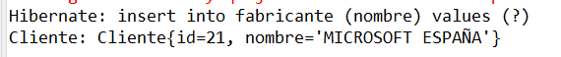
Ejercicio 3
Utilizando un nuevo proyecto Maven con Hibernate y además la base de datos instituto, realizaremos un ejercicio en donde el resultado será: (el proyecto en eclipse se llama alumnos)
Ejercicio 4
Tenemos la siguiente base de datos dbgametop que tiene una tabla denominada TVIDEOJUEGOS, con la siguiente estructura:
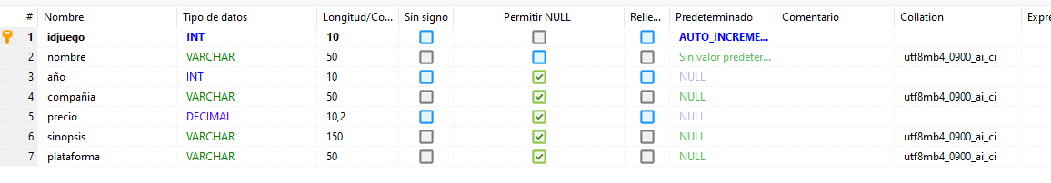
Crea un proyecto en Maven con Hibernate, añadiremos el siguiente registro:
4 | World of Wordcraft | Blizzard | 2010 | 80,00 | Pedazo de juego | todas

Ejercicio 5
- Crea una base de datos denominada GiftLand y una base de datos denominada productos.
- Productos:
  - Campos: id int auto_increment, primary key,nombre (VARCHAR(50)), descripcion (TEXT), precio (DECIMAL(10, 2)), fabricante (VARCHAR(50)), unidades (INT).
  - Ejemplo de Datos:
Id | nombre | descripcion | precio | fabricante | unidades
1 | Asterix y Obelix en Hispania | Un emocionante libro para los amantes de la lectura. | 29.99 | Editorial ABC | 50
2 | Dune | El mejor libro de Ciencia Ficción | 15.50 | Editorial Marvel | 100
3 | Illiada | Un clásico para regalar | 50.00 | Editorial Homero | 30
4 | Juego la batalla del Abismo de Helm | Juego de estrategia para divertirse en familia. | 39.99 | Juegos Divertidos S.L. | 20

Crea un proyecto en Maven con Hibernate que me permita añadir estos registros.
Ejercicio 6
Mostrar datos de la base de datos tienda, la tabla fabricante
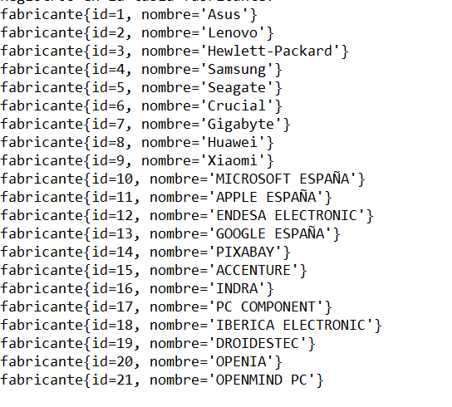
Él código para mostrar datos sería:
// Crear consulta HQL para seleccionar todos los registros de la tabla fabricante
String hql = "FROM fabricante";
Query<fabricante> query = session.createQuery(hql, fabricante.class);

// Ejecutar consulta y obtener resultados
List<fabricante> fabricantes = query.list();

// Imprimir resultados
System.out.println("Registros en la tabla fabricante:");
for (fabricante f : fabricantes) {
System.out.println(f.toString());
}

Ejercicio 7
Realizar lo mismo con la tabla alumnos de la base de datos instituto. Dentro del proyecto que previamente creamos para insertar datos en la tabla alumnos, tendremos que crear una clase que se llame por ejemplo “VerRegistros”.
Ejercicio 8
En este ejemplo hemos añadido dos clases para modificar y eliminar registros. La base de datos que vamos a utilizar es tienda
A modo de ejemplo esta parte del código para poder modificar un registro quedaría algo así;
// Modificar el nombre por "Gandalf"
String updateHql = "UPDATE fabricante SET nombre = 'Gandalf' WHERE id = 14";
Query<?> updateQuery = session.createQuery(updateHql);
updateQuery.executeUpdate();

// Realizar una nueva consulta para obtener los datos actualizados
String selectHql = "FROM fabricante WHERE id = 14";
Query<fabricante> selectQuery = session.createQuery(selectHql, fabricante.class);
List<fabricante> fabricantes = selectQuery.list();

// Imprimir resultados
System.out.println("Registros en la tabla fabricante después de la actualización:");
for (fabricante f : fabricantes) {
System.out.println(f.toString());
}

En el caso de eliminar un registro sería así a modo de ejemplo:
// Realizar una consulta para obtener los datos antes de la eliminación
String selectHqlBeforeDelete = "FROM fabricante WHERE id = 14";
Query<fabricante> selectQueryBeforeDelete = session.createQuery(selectHqlBeforeDelete, fabricante.class);
List<fabricante> fabricantesBeforeDelete = selectQueryBeforeDelete.list();

// Imprimir resultados antes de la eliminación
System.out.println("Registros en la tabla fabricante antes de la eliminación:");
for (fabricante f : fabricantesBeforeDelete) {
System.out.println(f.toString());
}

// Eliminar el registro
String deleteHql = "DELETE FROM fabricante WHERE id = 14";
Query<?> deleteQuery = session.createQuery(deleteHql);
deleteQuery.executeUpdate();

// Realizar una nueva consulta para obtener los datos después de la eliminación
String selectHqlAfterDelete = "FROM fabricante";
Query<fabricante> selectQueryAfterDelete = session.createQuery(selectHqlAfterDelete, fabricante.class);
List<fabricante> fabricantesAfterDelete = selectQueryAfterDelete.list();

// Imprimir resultados después de la eliminación
System.out.println("Registros en la tabla fabricante después de la eliminación:");
for (fabricante f : fabricantesAfterDelete) {
System.out.println(f.toString());
}

RETO
Importar la base de datos de Hospital.sql
Realizar el mapeo la clase se llamará “Hospital” y configuraremos Hibernate para que me muestre los datos de citas, médicos y pacientes.

IMPORTANTE

HAY QUE PULSAR EN EL PROYECTO EN BUILD PROYECT, PARA QUE ACTUALICE LAS DEPENDENCIAS o en run as y luego en Maven install para forzar las actualizaciones.

